**EXMO. SR. PRESIDENTE DA CÂMARA MUNICIPAL DE SUMARÉ**

Indico ao Exmo. Sr. Prefeito municipal, e a ele ao departamento competente no sentido providenciar a manutenção e roçagem do campo de futebol na área pública na **Rua Antônio Barejan Filho com a Rua Maria Blumer em frente a Igreja Assembleia de Deus no Bairro Jardim Campo Belo.**

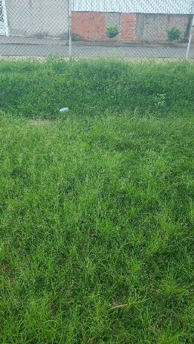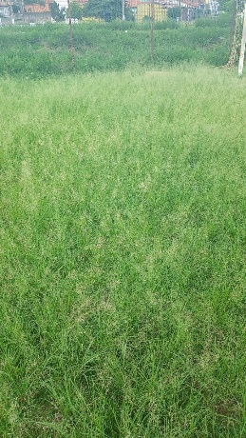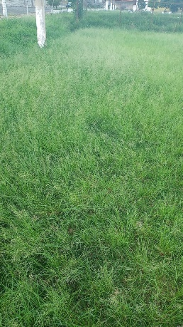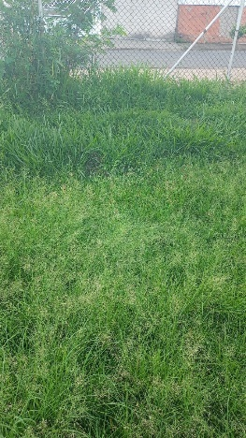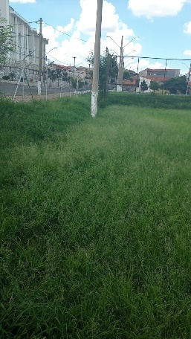

A indicação se faz necessária devido a situação grama muito alta atrapalhando o lazer dos que usam o campo, foi feita visita em loco onde se contatou os serviços supramencionados.

**Sala de Sessões, 18 de março de 2022**

